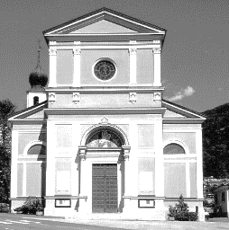
2 VII Domenica del Tempo ordinario (Anno A)
Camminiamo Insieme
N. 22 Anno V – Foglietto settimanale della Parrocchia santi Pietro e Andrea – Povo

Tel.0461 810420 – e-mail: povo@parrocchietn.it – http://povo.diocesitn.it/

Settimana dal 7 al 14 giugno 2020
7 Giugno: Solennità Santissima Trinità (Anno A)
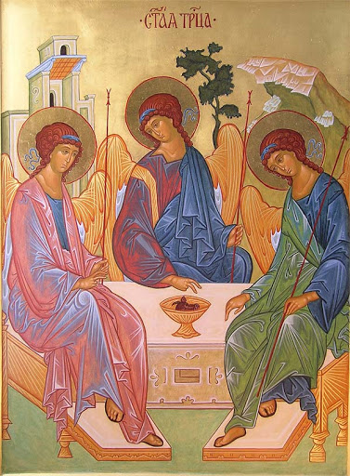
Dal Vangelo secondo Giovanni 3,16-18
In quel tempo, disse Gesù a Nicodèmo:
«Dio ha tanto amato il mondo da dare il Figlio, unigenito, perché chiunque crede in lui non vada perduto, ma abbia la vita eterna.
Dio, infatti, non ha mandato il Figlio nel mondo per condannare il mondo, ma perché il mondo sia salvato per mezzo di lui.
Chi crede in lui non è condannato; ma chi non crede è già stato condannato, perché non ha creduto nel nome dell’unigenito Figlio di Dio».
Parola del Signore

PER RIFLETTERE (p. Ermes Ronchi) La Trinità, specchio del nostro cuore profondo
I termini che Gesù sceglie per raccontare la Trinità, sono nomi di famiglia, di affetto: Padre e Figlio, nomi che abbracciano, che si abbracciano. Spirito è nome che dice respiro: ogni vita riprende a respirare quando si sa accolta, presa in carico, abbracciata. In principio a tutto è posta una relazione; in principio, il legame. E se noi siamo fatti a sua immagine e somiglianza, allora il racconto di Dio è al tempo stesso racconto dell'uomo, e il dogma non rimane fredda dottrina, ma mi porta tutta una sapienza del vivere. Cuore di Dio e dell'uomo è la relazione: ecco perché la solitudine mi pesa e mi fa paura, perché è contro la mia natura. Ecco perché quando amo o trovo amicizia sto così bene, perché allora sono di nuovo a immagine della Trinità.
Nella Trinità è posto lo specchio del nostro cuore profondo, e del senso ultimo dell'universo. Nel principio e nella fine, origine e vertice dell'umano e del divino, è il legame di comunione.
Dio ha tanto amato il mondo da dare il suo Figlio... In queste parole Giovanni racchiude il perché ultimo dell'incarnazione, della croce, della salvezza: ci assicura che Dio in eterno altro non fa' che considerare ogni uomo e ogni donna più importanti di se stesso. Dio ha tanto amato... E noi, creati a sua somigliante immagine, «abbiamo bisogno di molto amore per vivere bene» (J. Maritain).
Da dare il suo Figlio: nel Vangelo il verbo amare si traduce sempre con un altro verbo concreto, pratico, forte, il verbo dare (non c'è amore più grande che dare la propria vita...). Amare non è un fatto sentimentale, non equivale a emozionarsi o a intenerirsi, ma a dare, un verbo di mani e di gesti.
Dio non ha mandato il Figlio per condannare il mondo, ma perché il mondo sia salvato. Salvato dall'unico grande peccato: il disamore. Gesù è il guaritore del disamore (V. Fasser). Quello che spiega tutta la storia di Gesù, quello che giustifica la croce e la Pasqua non è il peccato dell'uomo, ma l'amore per l'uomo; non qualcosa da togliere alla nostra vita, ma qualcosa da aggiungere: perché chiunque crede abbia più vita.
Dio ha tanto amato il mondo... E non soltanto gli uomini, ma il mondo intero, terra e messi, piante e animali. E se lui lo ha amato, anch'io voglio amarlo, custodirlo e coltivarlo, con tutta la sua ricchezza e bellezza, e lavorare perché la vita fiorisca in tutte le sue forme, e racconti Dio come frammento della sua Parola. Il mondo è il grande giardino di Dio e noi siamo i suoi piccoli "giardinieri planetari".
Davanti alla Trinità, io mi sento piccolo ma abbracciato, come un bambino: abbracciato dentro un vento in cui naviga l'intero creato e che ha nome amore.

INTENZIONI SANTE MESSE PER I DEFUNTI dal 6 al 13 giugno 2020
Sabato 6 giugno | Ore 18.30 | Elda Fronza
Domenica 7 giugno | Ore 8.00 | Ezio e Aurelio
Lunedì 8 giugno | Ore 8.00 | Nicola; Maria e Ernesto
Martedì 9 giugno | Ore 8.00 | Carmela e Lino; Albino Casagrande
Mercoledì 10 giugno | Ore 8.00 | Paolo e Enrica; Luigi
Giovedì 11 giugno | Ore 8.00 | Silvano
Venerdì 12 giugno | Ore 8.00 | Valentino Merz
Sabato 13 giugno | Ore 18.30 | Silvio; Antonietta

